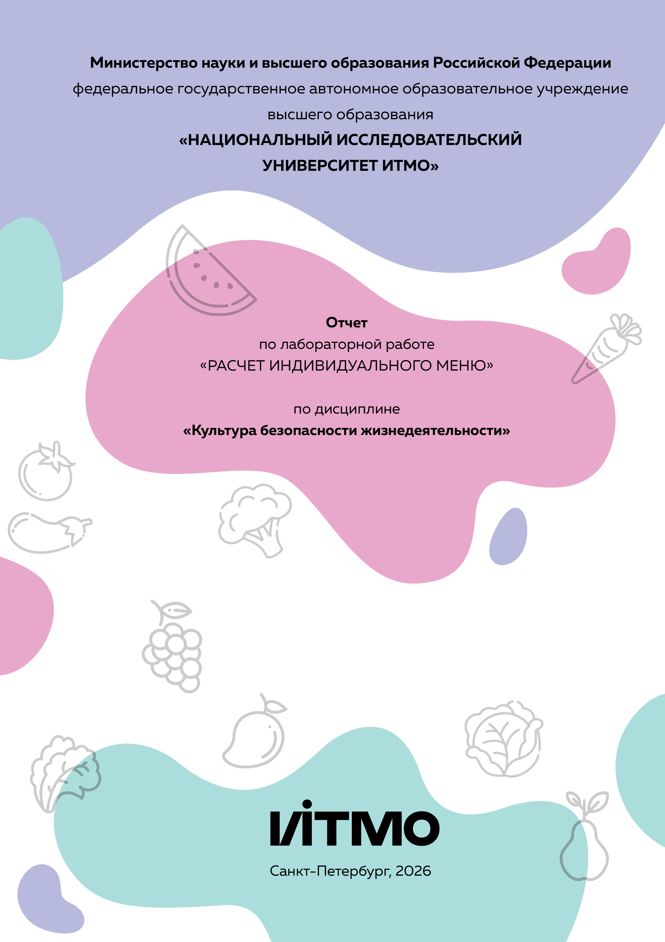
Автор: Сиромашенко Владислав Романович
Факультет: ПИиКТ
Группа: P3109
Преподаватель: Русанов Дмитрий Юрьевич
Цель работы: подобрать оптимальное меню, обеспечивающее суточную потребность организма в калориях, с учетом его индивидуальных особенностей.
Задачи работы:
- рассчитать индекс массы вашего тела;
- рассчитать суточную потребность в калориях;
- подобрать оптимальное меню на 3 дня.

Задание 1. Расчет индекса массы тела
- Рассчитать индекс массы вашего тела по формуле:
ИМТ = масса тела (кг) : рост (м)²
18,83

- В соответствии с полученными расчетами определить по Таблице 1 соответствие между массой и ростом.
Таблица 1
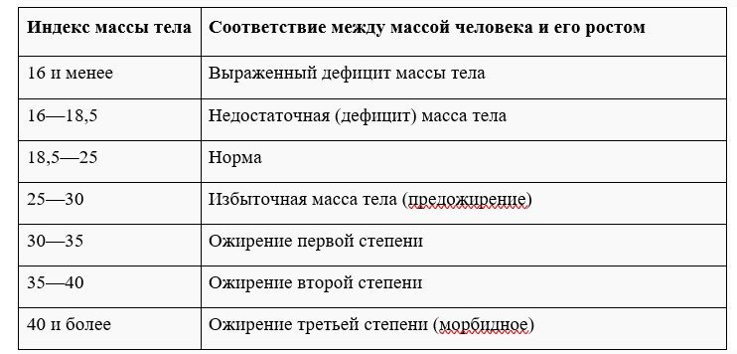
Норма

- Тот же самый расчет индекса массы тела сделайте с помощью трех любых приложений для смартфона/сайтов и запишите полученные результаты.
Название приложения/сайта | Результат
https://clinic-cvetkov.ru/company/kalkulyator-imt/ | 18.8 норма
Калькулятор ИМТ - рассчитать индекс массы тела онhttps://www.medprosvet.spb.ru/online-calculator/imt?ysclid=mo35nleqsr216467320лайн | Клиника МедПросвет | 18.8 норма
https://zdrav-nnov.ru/grazhdanam/kalkulyator-zdorovya/indeks-massy-tela/ | 18.8 норма

Задание 2. Расчет суточной потребности в калориях

- Рассчитайте суточную потребность в калориях для себя или для не менее 2-х близких людей: членов семьи, друзей. В расчёте используйте нижеприведенные формулы с учетом пола и возраста человека:
- для женщин
  - 18–30 лет: (0,062 × М (кг) + 2,036) × 240 × КФА;
  - 31–60 лет: (0,034 × М (кг) + 3,538) × 240 × КФА;
  - старше 60 лет: (0,038 × М (кг) + 2,755) × 240 × КФА;
- для мужчин
  - 18–30 лет: (0,063 × М (кг) + 2,896) × 240 × КФА;
  - 31–60 лет: (0,048 × М (кг) + 3,653) × 240 × КФА;
  - старше 60 лет: (0,049 × М (кг) + 2,459) × 240 × КФА.
КФА (коэффициент физической активности) учитывается по следующей шкале:
- 1 – низкая физическая активность;
- 1,3 – средняя физическая активность;
- 1,5 – высокая физическая активность.
Ваша суточная потребность | 2 141,88
Суточная потребность близкого №1 | 1671,12
Суточная потребность близкого №2 | 2 956,68

- Тот же самый расчёт суточной потребности в калориях сделайте с помощью трех любых приложений для смартфона/сайтов и запишите полученные результаты. В данном задании используйте расчёт только для себя.
Название приложения/сайта | Результат
Формула https://www.rlsnet.ru/med-calculators/gastroenterologiya-i-gepatologiya/formula-xarrisa-benedikta-51?ysclid=mo35vshmki302691407-Бенедикта: медицинский калькулятор | 2366
https://clinic-cvetkov.ru/blog/kalkulyator-sutochnoy-normy-kaloriy/ | 2289
Калькулятор суточных норhttps://health-diet.ru/health_diet/app/CalcNorm.php?from=mzr.calculator.list&ysclid=mo361iy9fc768626627м нутриентов | 2358

Задание 3. Подбор меню на 3 дня с использованием нейросети
- Определите свои данные:
  - ваш пол, возраст, вес, рост (из Задания 1 и 2);
  - уровень физической активности (низкий / средний / высокий);
  - суточная потребность в калориях (из Задания 2);
  - пищевые предпочтения (например: без глютена, вегетарианство и т. п. — если есть);
  - бюджет на питание на 3 дня (например: 800 руб., 1500 руб. и т. п.).

- Создайте промпт (запрос) для нейросети (например, ChatGPT, Gemini, YandexGPT и др.), в котором укажите все вышеуказанные параметры.

Цель промпта: получить сбалансированное меню на 3 дня с указанием калорийности, БЖУ и реальных продуктов.

Пример промпта:
"Составь здоровое и бюджетное меню на 3 дня для девушки 18 лет, рост 168 см, вес 60 кг, средняя физическая активность. Суточная потребность — 2100 ккал. Бюджет — 2200 рублей на 3 дня. Включи завтрак, обед и ужин каждый день. Используй доступные в России продукты: крупы, яйца, овощи, молоко, макароны, картофель, творог. Укажи примерную калорийность и содержание белков, жиров и углеводов по приёмам пищи."

- Выполните следующие шаги:
  - введите промпт в выбранную нейросеть;
  - получите ответ с меню на 3 дня;
  - сделайте скриншот диалога (ваш запрос + ответ ИИ);
  - на основе предложенного меню заполните таблицу ниже;
  - убедитесь, что общая калорийность каждого дня близка к вашей суточной потребности.
- Прикрепите к отчёту:
- заполненную таблицу меню;
- скриншоты промптов и ответов нейросети;
- краткий комментарий.
Таблица для заполнения подобранного меню на 3 дня:
День №1
Завтрак
Блюдо/продукт | ккал | б | ж | у
Овсянка 80г | 296 | 9.6 | 4.8 | 50
Молоко 200 мл | 100 | 6 | 5 | 9
Яйца 2 шт. | 140 | 12 | 10 | 9
Яблоко | 80 | 0.5 | 0.2 | 20
Обед
Блюдо/продукт | ккал | б | ж | у
Гречка 100г | 340 | 13 | 3 | 68
Курица 170 г | 360 | 42 | 20 | 0
Капуста 150г | 38 | 1.5 | 0 | 7.5
Масло 10г | 90 | 0 | 10 | 0
Ужин
Блюдо/продукт | ккал | б | ж | у
Макароны 100г | 350 | 12 | 1.5 | 72
Курица 120 г | 252 | 30 | 14 | 0
Морковь 100 г | 41 | 1 | 0.2 | 10
Кефир 250 мл | 130 | 7.5 | 5 | 10
Общее количество за день | 2247 | 137 | 75.8 | 249.9

День №2
Завтрак
Блюдо/продукт | ккал | б | ж | у
Рис 80 г | 290 | 5.5 | 0.5 | 64
Молоко 250 мл | 130 | 7.5 | 6.3 | 11.8
Банан 120 г | 105 | 1.3 | 0.4 | 27
Яйца 2 шт. | 140 | 12 | 10 | 9
Обед
Блюдо/продукт | ккал | б | ж | у
Гречка 100г | 340 | 13 | 3 | 68
Курица 170 г | 360 | 42 | 20 | 0
Капуста 150г | 38 | 1.5 | 0 | 7.5
Масло 10г | 90 | 0 | 10 | 0
Ужин
Блюдо/продукт | ккал | б | ж | у
Макароны 100г | 350 | 12 | 1.5 | 72
Курица 120 г | 252 | 30 | 14 | 0
Морковь 100 г | 41 | 1 | 0.2 | 10
Кефир 250 мл | 130 | 7.5 | 5 | 10
Общее количество за день | 2266 | 133.3 | 70.9 | 271.3

День №3
Завтрак
Блюдо/продукт | ккал | б | ж | у
Овсянка 80г | 296 | 9.6 | 4.8 | 50
Молоко 200 мл | 100 | 6 | 5 | 9
Яйца 2 шт. | 140 | 12 | 10 | 9
Яблоко | 80 | 0.5 | 0.2 | 20
Обед
Блюдо/продукт | ккал | б | ж | у
Рис 100г | 360 | 6.5 | 0.7 | 80
Курица 170 г | 360 | 42 | 20 | 0
Капуста 150г | 38 | 1.5 | 0 | 7.5
Масло 10 г | 90 | 0 | 10 | 0
Ужин
Блюдо/продукт | ккал | б | ж | у
Макароны 100г | 350 | 12 | 1.5 | 72
Курица 120 г | 252 | 30 | 14 | 0
Морковь 100 г | 41 | 1 | 0.2 | 10
Кефир 250 мл | 130 | 7.5 | 5 | 10
Общее количество за день | 2267 | 130.9 | 73.5 | 261.9

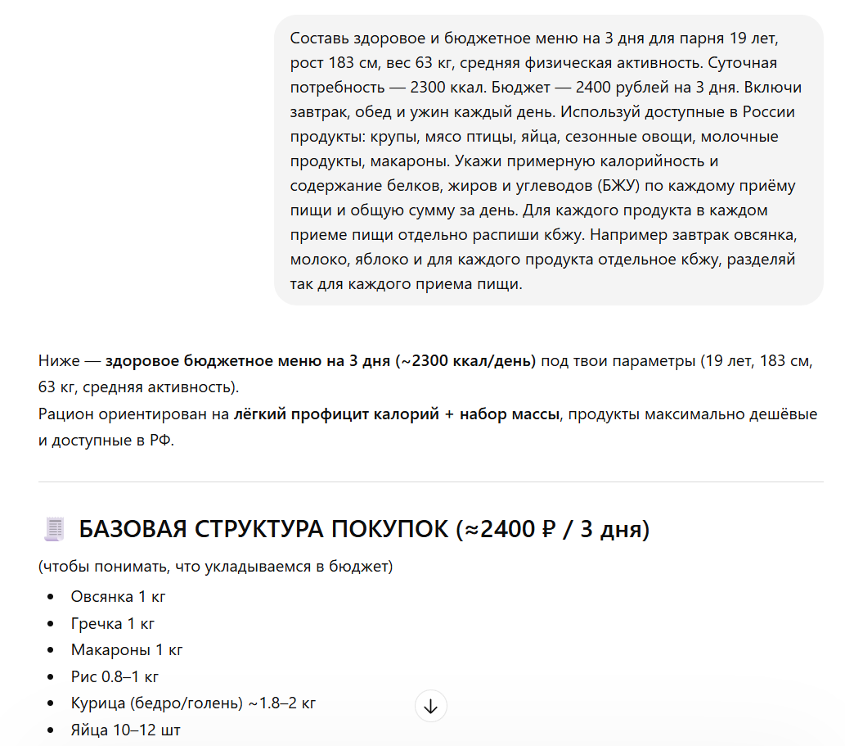
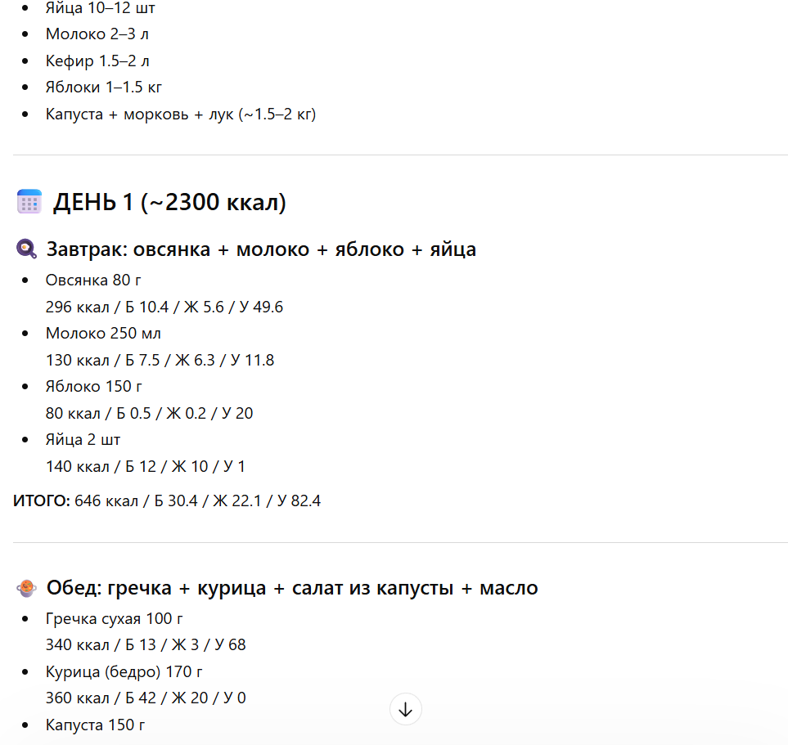

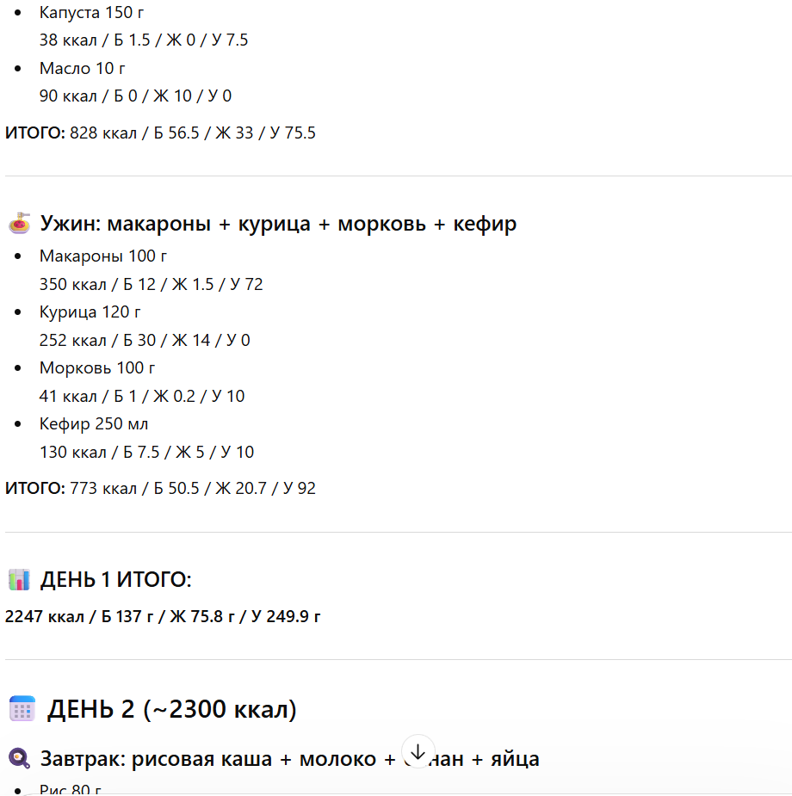
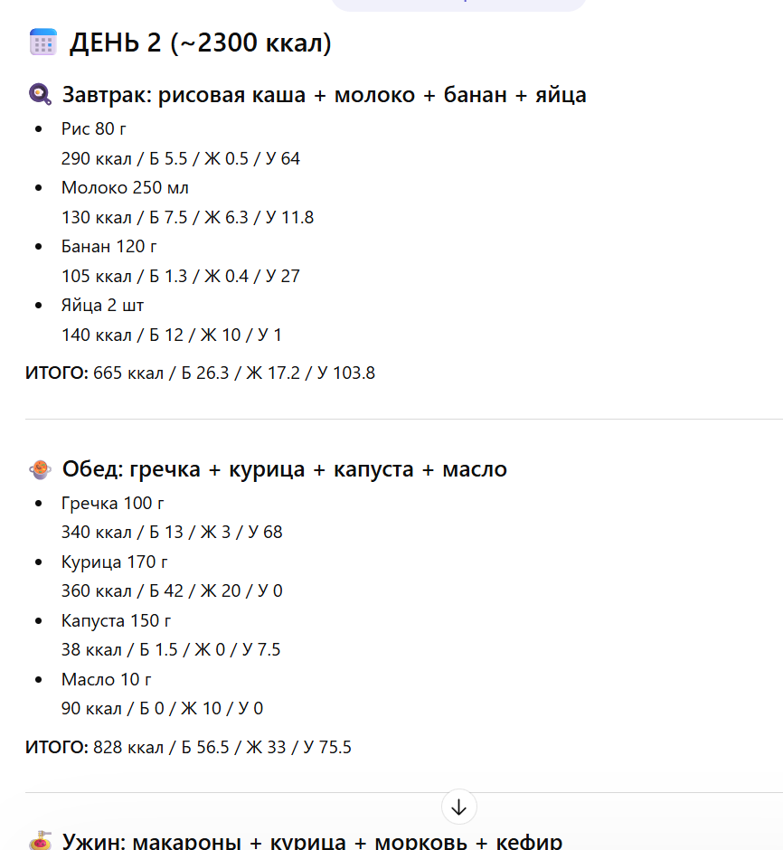
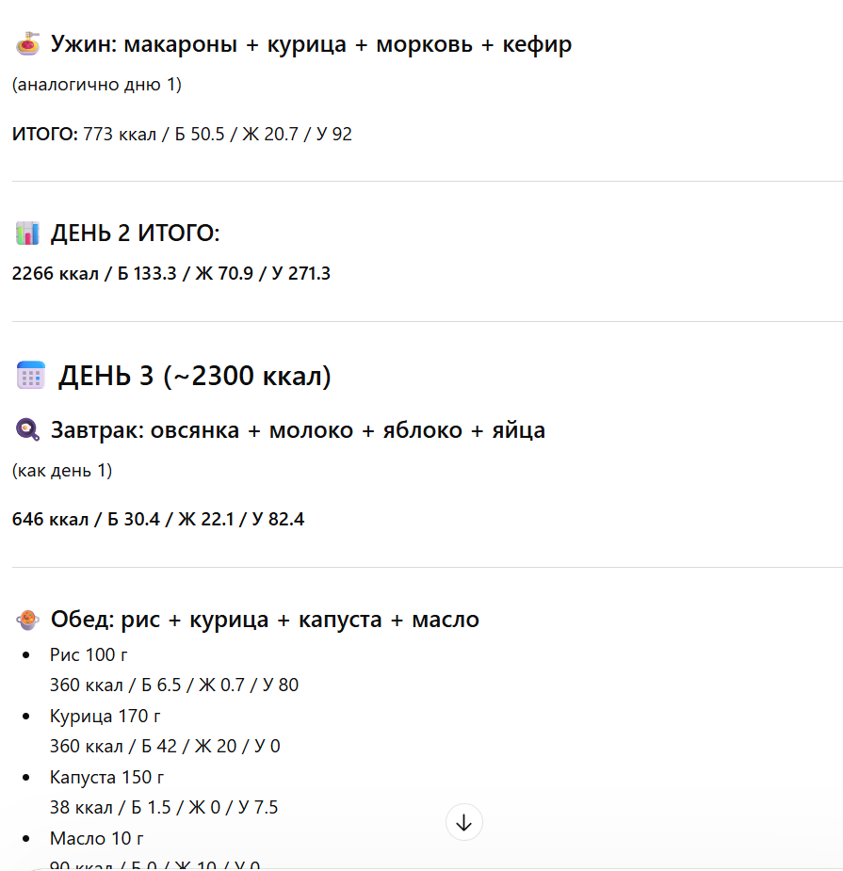
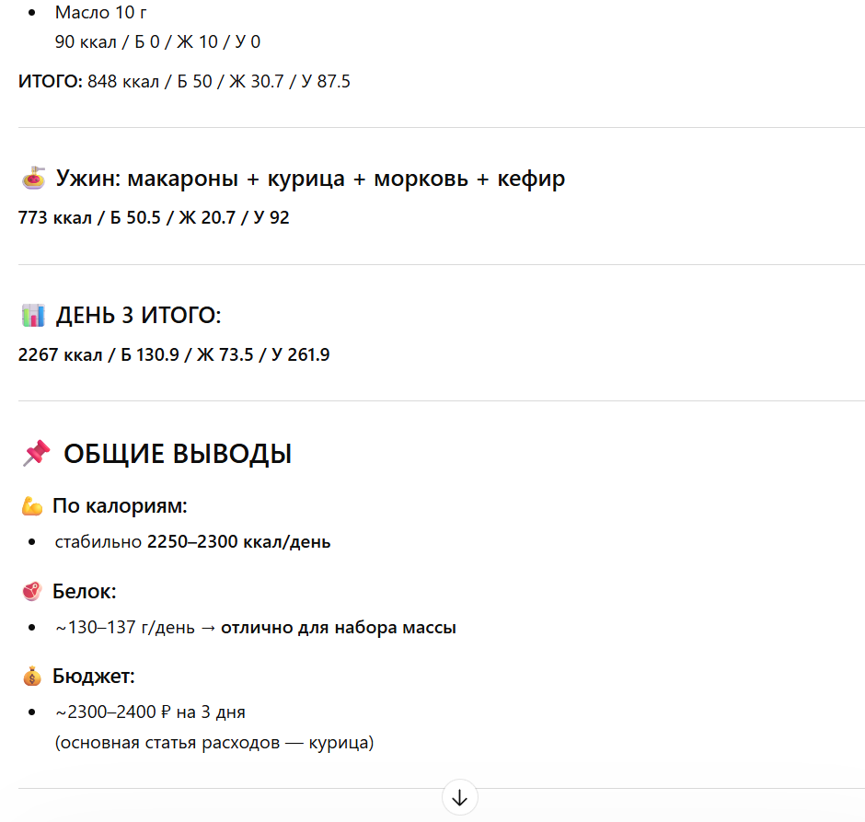

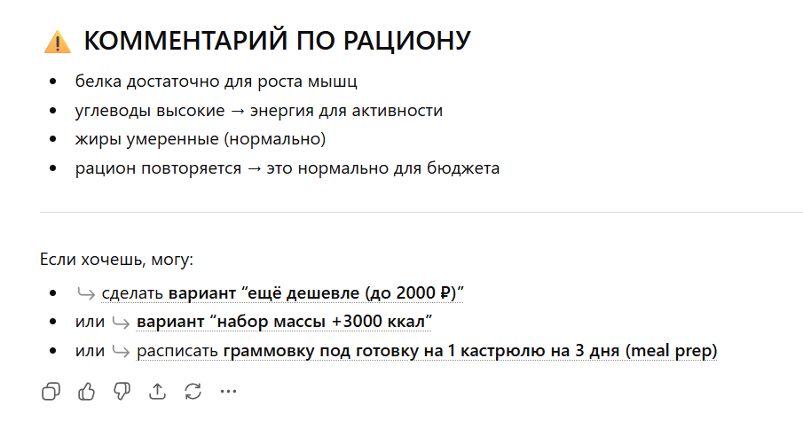

Задание 4. Вывод

Укажите вывод к каждому выполненному заданию и ответьте на следующие вопросы:
- Различаются ли результаты из собственных расчетов ИМТ и суточной потребности в калориях от результатов, полученных из приложений? Если да, то в какую сторону? Как вы думаете, почему могут быть расхождения?
(Например: разные формулы, учёт возраста, пола, объёмов тела и т. п.)
  - Расхождений не обнаружено.
- Отличается ли рацион, подобранный с помощью нейросети, от вашего текущего рациона? Если да, то в чём разница (по калориям, БЖУ, разнообразию, бюджету)?
  - Рацион не сильно отличается от моего питания. Честно, я ожида лбольшего разнообразия продуктов, но по похоже, что в этом бюджете, другой рацион подобрать сложно.
- Насколько реалистичным вам кажется меню, предложенное ИИ? Можно ли его приготовить в вашей повседневной жизни? Что может помешать (время, доступность продуктов, стоимость, привычки)?
  - Вполне реалистично, примерно так я и питаюсь.
- Какие преимущества и недостатки вы видите в использовании нейросетей для планирования питания?
(Например: быстро и удобно — да, но может предлагать нереалистичные блюда или игнорировать сезонность.)
  - Да, сезонность не учитывается ИИ, также могут быть небольшие расхождения по бюджету, т. к. цены могут сильно меняться от времени года и доступности товаров.
- Какие изменения в своём питании и уровне физической активности вы готовы внедрить после выполнения этой работы? Назовите 1–2 конкретных шага.
(Например: "Я начну завтракать каждый день", "Буду использовать приложение для учёта калорий", "Попробую составить меню на неделю".)
  - Я постараюсь ввести больше морепродуктов в своё питание
  - Постараюсь питаться регулярнее
- Может ли человек с высоким ИМТ быть здоровым? Приведите аргументы в пользу своего ответа.
  - Да, может. Тяжелоатлеты могут иметь большой вес и при этом отличноё здоровье, т. к. их питание соответствует их нагрузкам.
- Зависит ли качество питания только от количества калорий? Обоснуйте свой ответ.
  - Нет. Качество питания — качество потребляемых продуктов, их разнообразность и сбалансированность. При высококалорийном может нарушаться баланс питания: человек потребляет пищу больше необходимого.

